|  |
| --- |
| システムスリーテン株式会社 |
| C言語テキスト補助資料 |
|  |

目次

１．プログラムとコンパイル 2

２．データ型の範囲とサイズ 3

３．出力フォーマット 4

４．入力フォーマット 6

5．If文 7

6．ループ（繰返し処理） 9

7．文字列とアドレス 11

8．ポインタ 12

9．前置形式と後置形式の違い 14

10．関数プロタイプ宣言 15

11．ローカル変数、グローバル変数、スタテック変数 16

12．Extern修飾子 17

13．define 18

14．コメント 19

15．推奨コードscanf_s 20

16．推奨コードfopen_s 21

17．文字列を扱う関数 22

18．atoi(str)、atof(str) 27

19．分布グラフ 29

20．ソート 31

21．ビット演算子 32

# １．プログラムとコンパイル

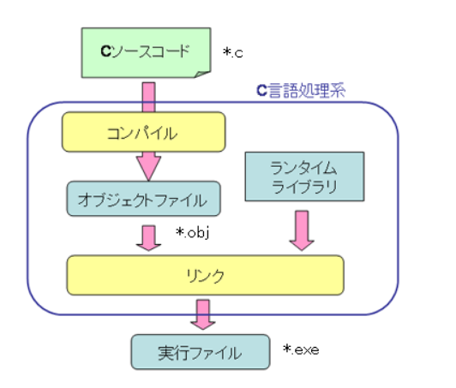

# ２．データ型の範囲とサイズ

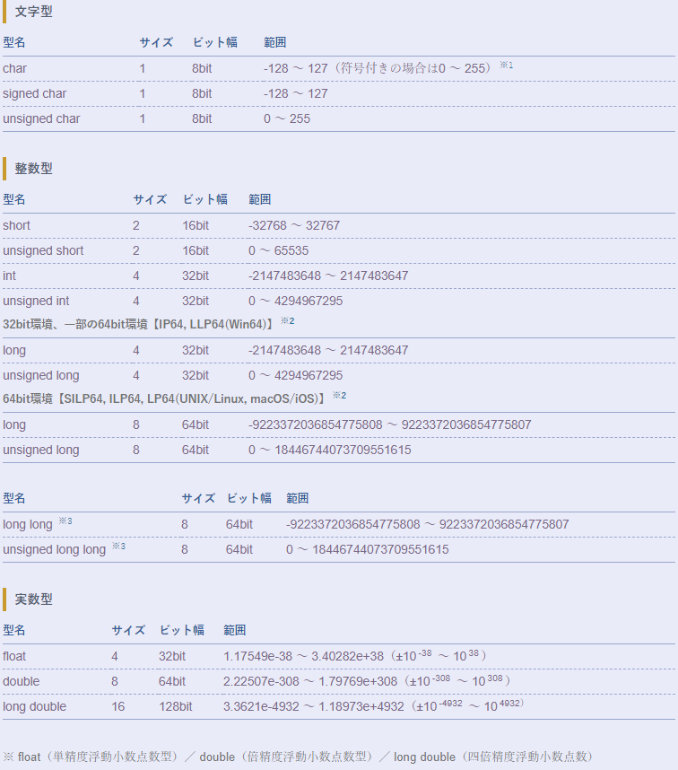

# ３．出力フォーマット

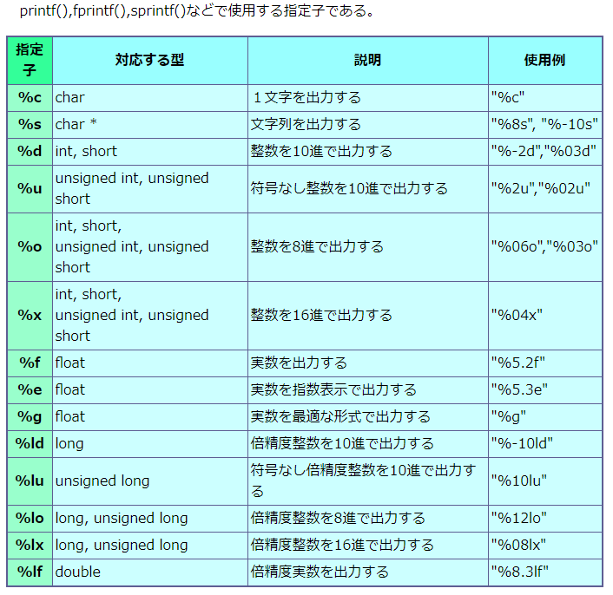

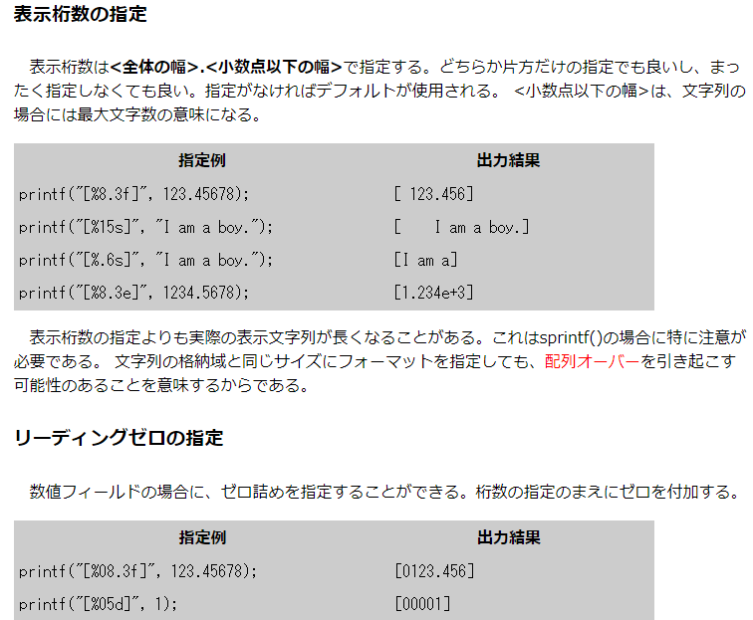

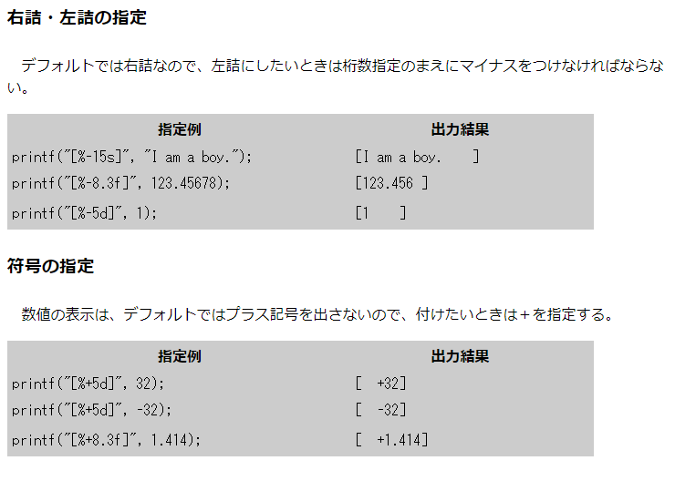

# ４．入力フォーマット

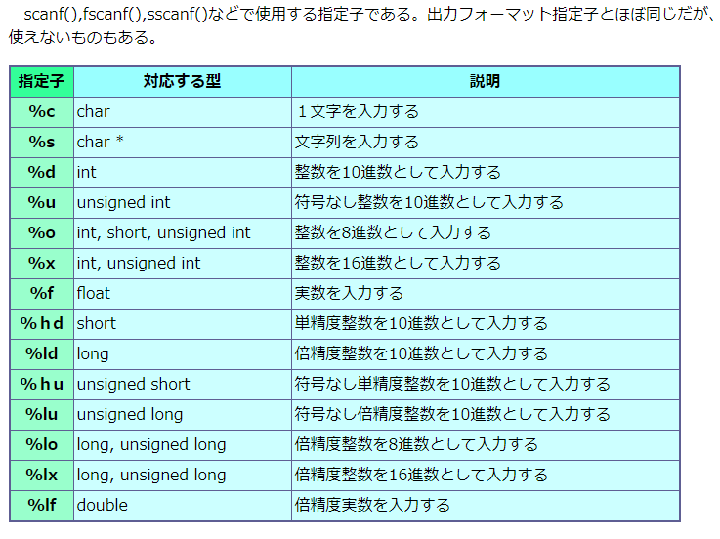

# 5．If文

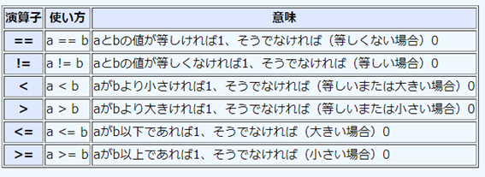

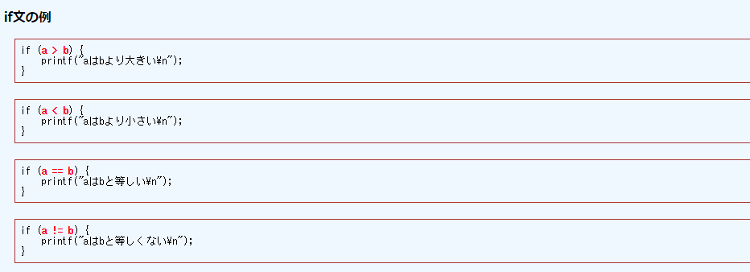

複数の条件式

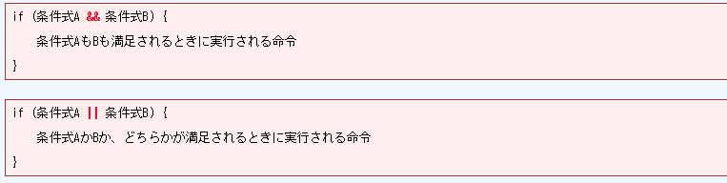

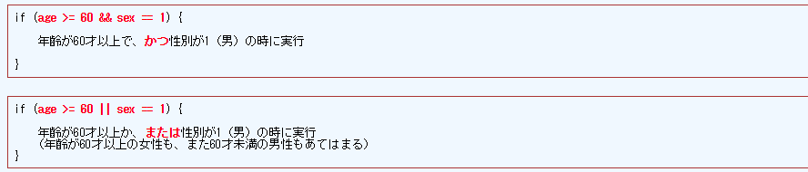

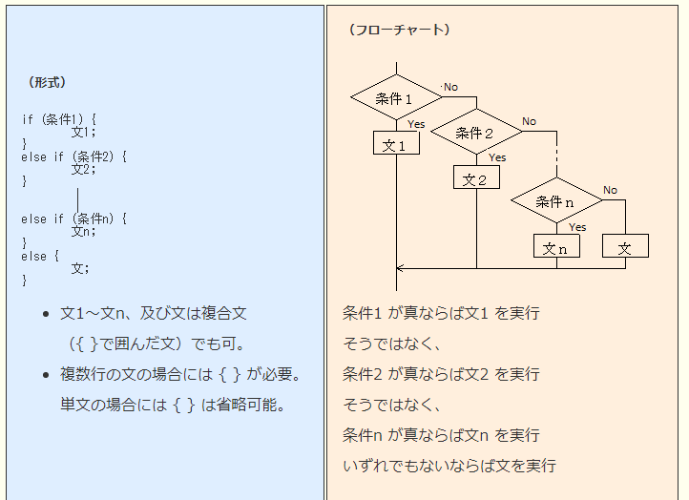

# 6．ループ（繰返し処理）

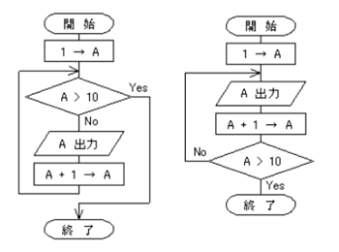

1. 前判定　　　　　　　　②後判定

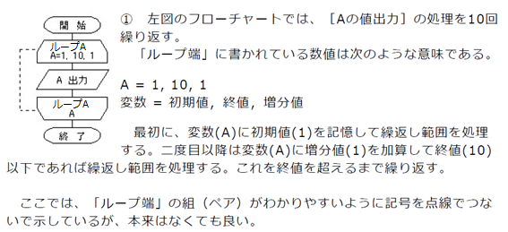

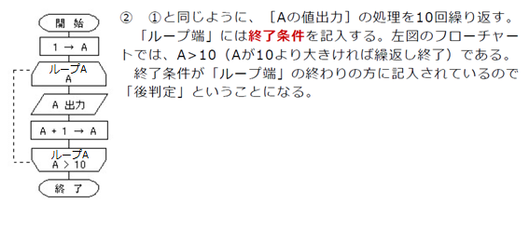

初期値　 A = 1

終了条件式　A > 10　継続条件式　A <= 10

増分　　A = A + 1; 別表記　A++;

・for文　前判定

for ( A = 1 ; A <= 10 ; A++ ) {

printf ( “%d “, A );

}

・while文 前判定

A=1;

while ( A<=10) {

printf ( “%d “, A );

A++;

}

・do-while文　後判定

A=1;

do {

printf ( “%d “, A );

A++;

} while ( A<=10);

# 7．文字列とアドレス

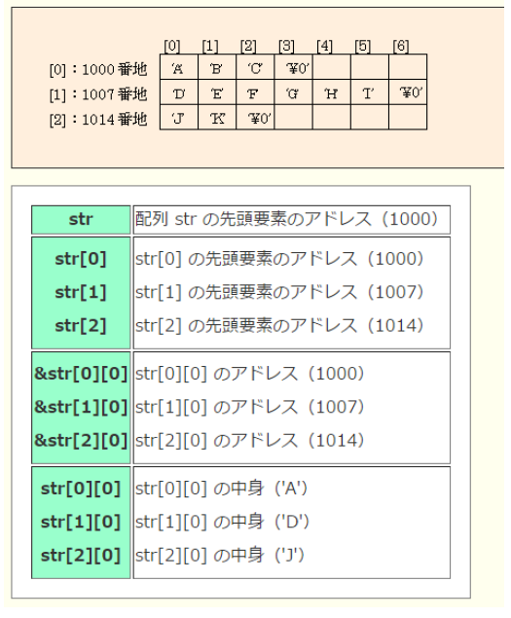

# 8．ポインタ

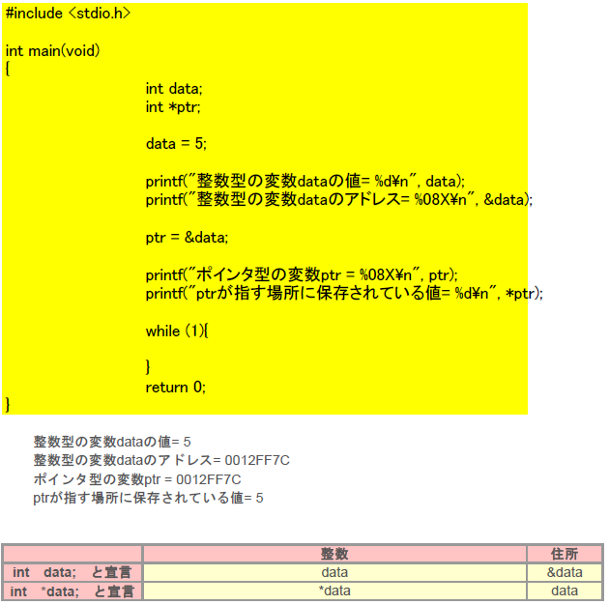

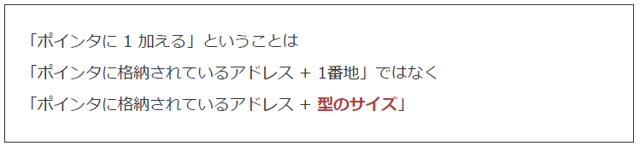

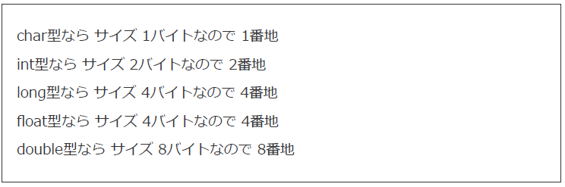

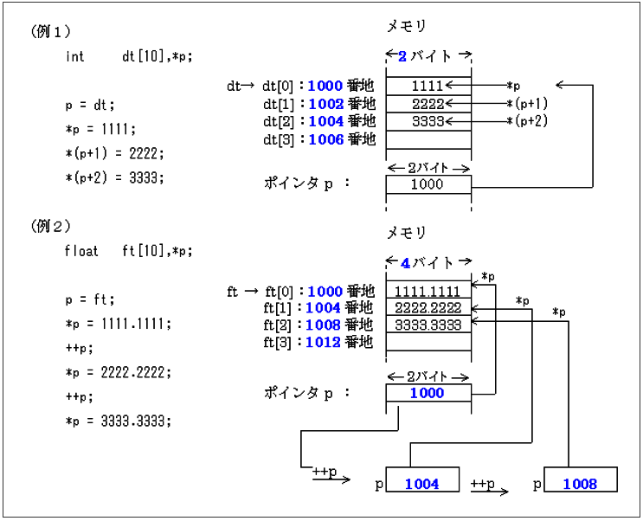

# 9．前置形式と後置形式の違い

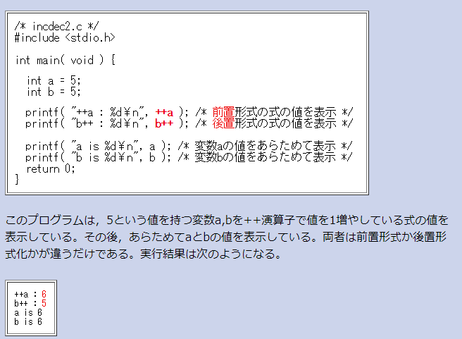

# 10．関数プロタイプ宣言

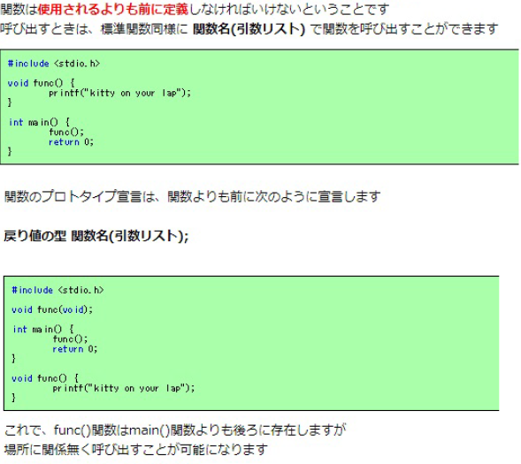

# 11．ローカル変数、グローバル変数、スタテック変数

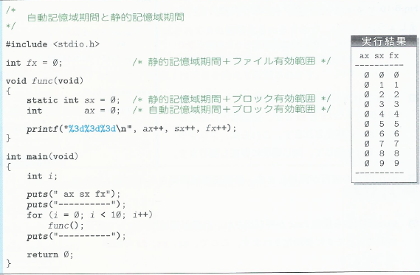

ローカル変数　　ax、グローバル変数　fx、スタテック変数 sx

# 12．Extern修飾子

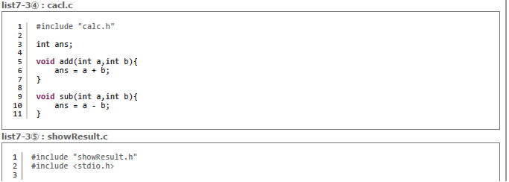

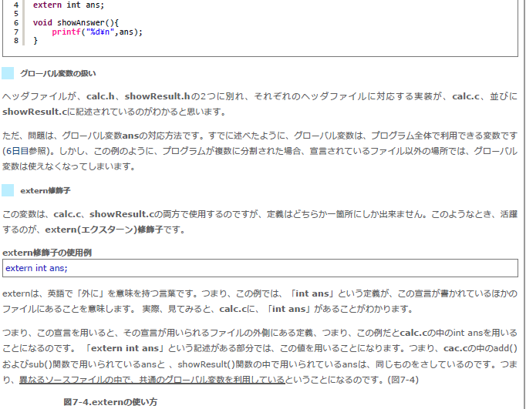

# 13．define

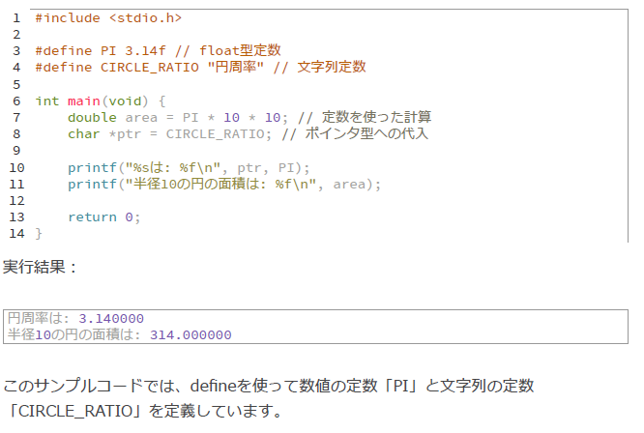

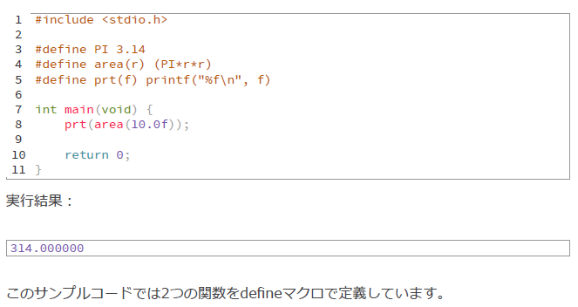

# 14．コメント

// 単一行コメント

/*

複数行コメント

複数行コメント

*/

関数ヘッダーコメント例

//

//-----------------------------------------------------------------------------------------------------------------

//

// 労務費昇順出力 int roumusyoujun(void)

//

// 　引数　　　　　無し

// 戻り値　　　　正常：SEIJYOU　異常：IJYOU

//

// 入力エリア　　char kojindata[130][10][20]　個人リスト格納エリア

// int kojingyo　　　　　　　　 行数

// int keisan[130][20]　　　　　計算結果の格納

//

// 出力ファイル　　労務費昇順.txt

//

//-----------------------------------------------------------------------------------------------------------------

//

# 15．推奨コードscanf_s

scanf　は　scanf_s　を使用してください。

　　使用例）

　　 n = scanf_s("%d", &s);

　　 if (n != 1){

　　 return -1;

　　　 }

セキュリティが強化された scanf_s() 命令です。

scanf_s では %s で受け取る領域のサイズを指定します。

char file[64];

printf("入力ファイル名をタイプして下さい\n");

scanf_s("%s",file,64);

%d などはサイズが決まっているのでサイズの指定はありません。

# 16．推奨コードfopen_s

fopen　は　 fopen_s　を使用してください。

　　使用例）

#include<stdio.h>

/*ファイル名を実行時にキー入力する形に書き直そう*/

char inputFileName[100] = "c:\\workc\\kadai7.c";/*元のcプログラムファイル*/

char outputFileName[100] = "c:\\workc\\kadai7.html";/*作るHTMLファイルの名前*/

int main(void)

{

/*FILEはバッファを含むストリーム管理領域。*/

/*ファイル処理関数はこの領域を示すポインタを必要とする*/

FILE *input, *output;

errno_t err;

int c;

/*------------ファイルを開く------------*/

err = fopen_s(&input, inputFileName, "r");/*名前がinputFileNameで読み込み専用ファイル*/

if (err != 0){

printf("入力ファイルエラー");

return(-1);

}

err = fopen_s(&output, outputFileName, "w");/*名前がoutputFileNameで書き込み専用ファイル*/

if (err != 0){

printf("出力ファイルエラー");

return(-1);

}

/*------------ファイルの読み書き------------*/

fprintf(output, "<HTML><HEAD></HEAD><BODY><PRE>\n");

/*inputから一文字読みEOFでなければoutputに書き出す*/

while (EOF != (c = getc(input)))

putc(c, output);

fprintf(output, "\n</PRE></BODY></HTML>\n");

/*------------ファイルを閉じる------------*/

fclose(input);

fclose(output);

return(0);

# 17．文字列を扱う関数

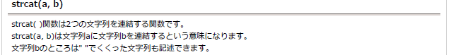

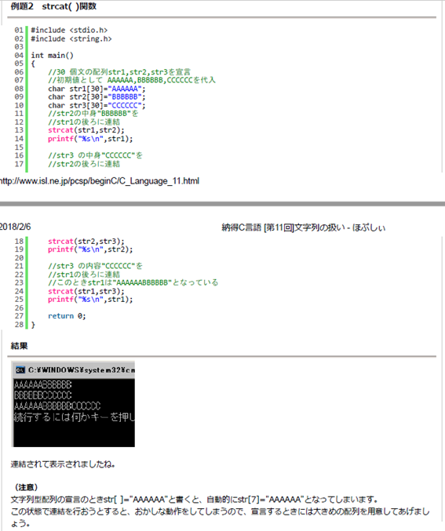

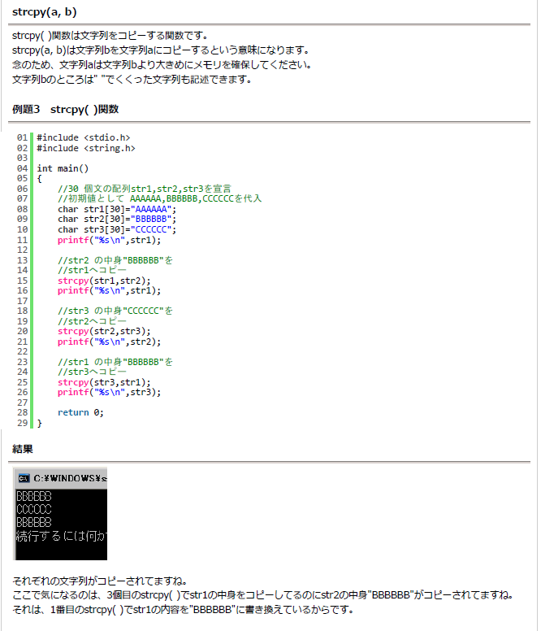

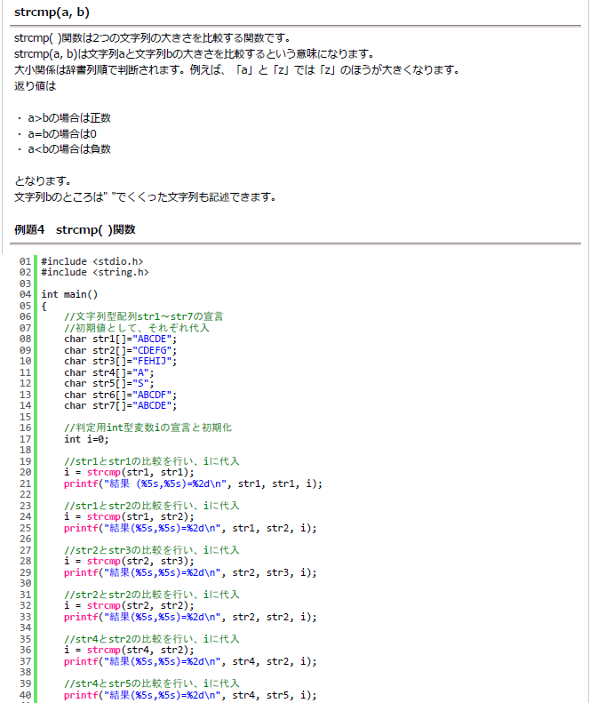

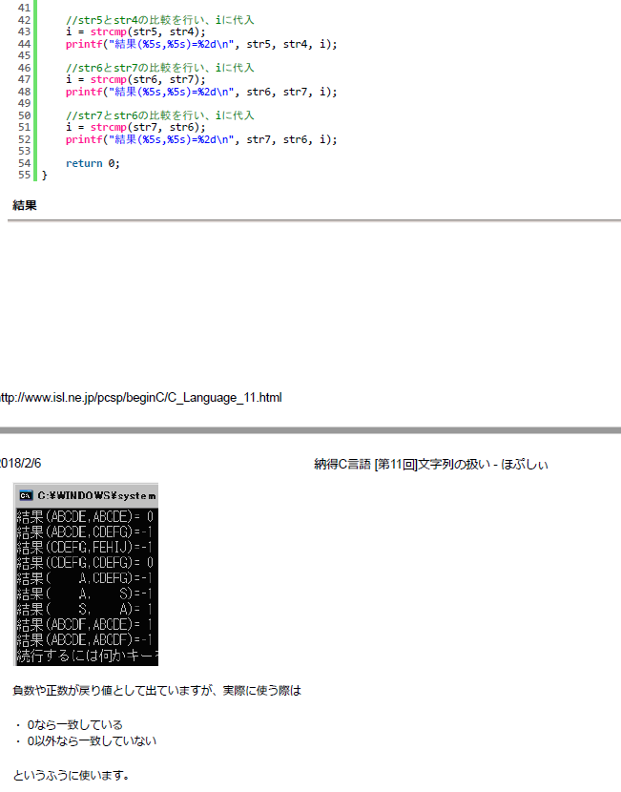

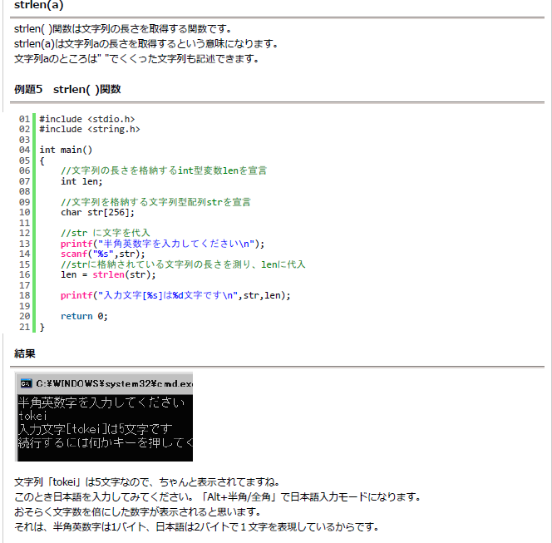

# 18．atoi(str)、atof(str)

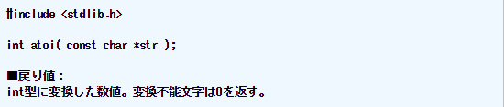

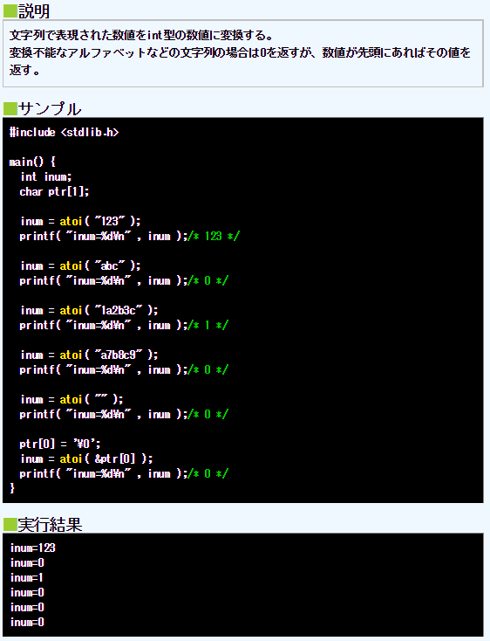

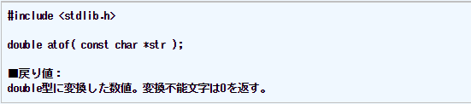

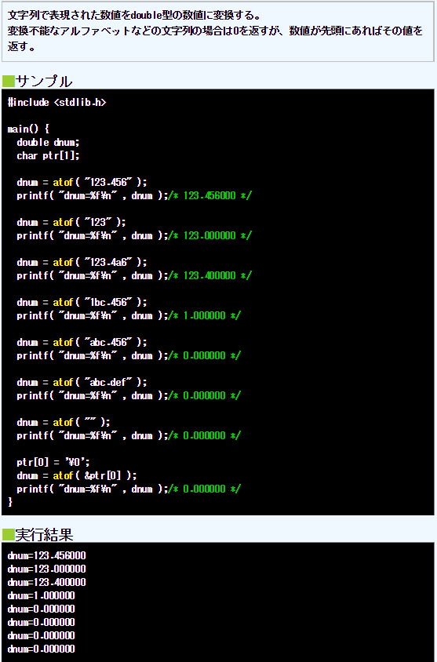

# 19．分布グラフ

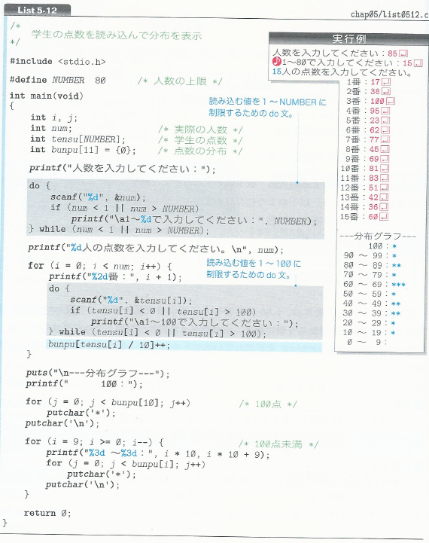

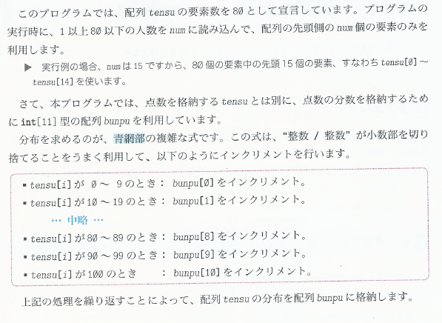

# 20．ソート

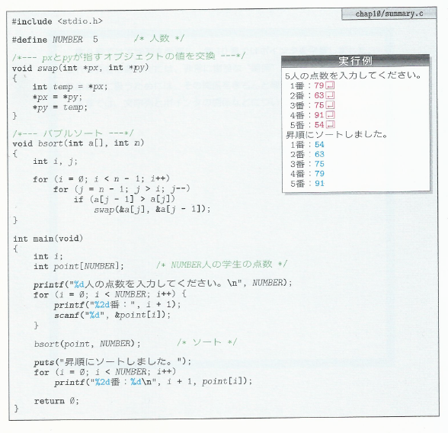

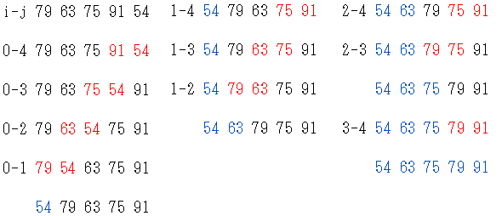

# 21．ビット演算子

